江苏省暨南京市航空航天学会八届九次
常务理事会召开
5月9日下午，江苏省暨南京市航空航天学会八届九次常务理事在南航大召开，学会常务理事及常务委派的代表准时出席了会议，会议由学会理事长、南京航空航天大学校长聂宏教授主持。
会议讨论通过了江苏省、南京市航空航天学会第九次会员代表大会工作报告（审议稿）、省市学会章程修改草案与省市学会第八届理事会财务报告；讨论通过了省市学会九届理事会候选人建议名单，审定通过了学会“先进集体”和“优秀工作者”的评选；吴国华秘书长对学会理事候选人的分配及专业委员会、工作委员会的组成建议向各位常务作了简要介绍与说明。
会议最后讨论并听取了各位代表就有关于学会 “九大”换届的具体时间与会议议程的建议意见。
聂宏理事长充分了肯定了学会换届筹备工作认真、细致，并对支持学会工作的各个会员单位、各位常务表示感谢。他指出，在各级领导的关心下，在有关单位的支持下，学会开展了一系列有亮点、有重点、有意义的工作，希望各个单位一如既往的关心支持学会工作，完成好学会的各项换届工作！
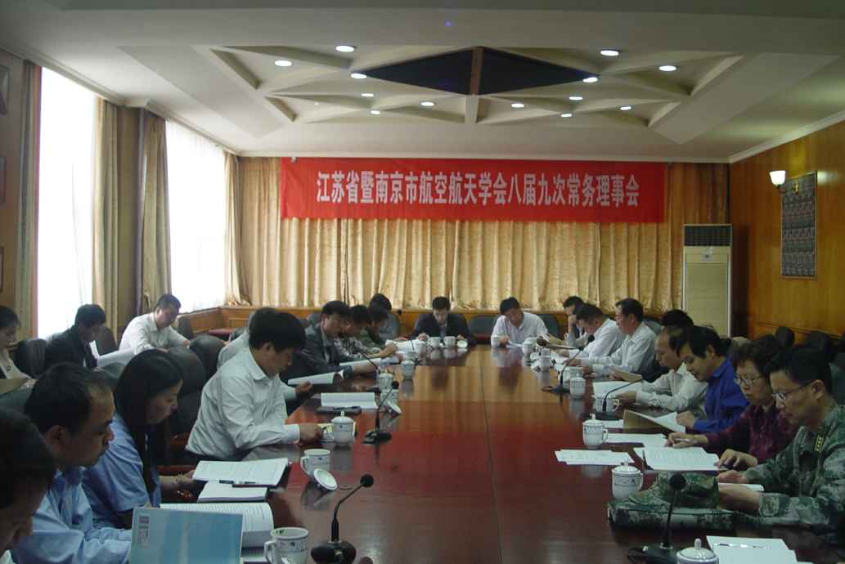
学会办公室
2014.5.9

